**מטלה 5**

יהונתן עמוסי – 209542349

ליאב לוי – 206603193

**חלק א:**

השלמנו את הקוד הנתון לתרגיל הזה , השתמשנו בהסברים וקודים הנמצאים במודל של הקורס.

תמונת מסך אשר מראה את תהליך הרצת התוכנית

תמונות מסך אשר מראה את הבקשה והתשובה בויירשארק:

לפי ה identifier נדע שהתגובה מתאימה לבקשה.

**חלק ב:**

כתבנו את הקוד לתרגיל הזה, והשתמשנו בחומר והקודים שנלמדו בכיתה ונמצאים במודל, הרצנו את הקוד על מערכת עם הכתובת 10.0.2.15

ושלחנו פקודת פינג לשרת של גוגל 8.8.8.8

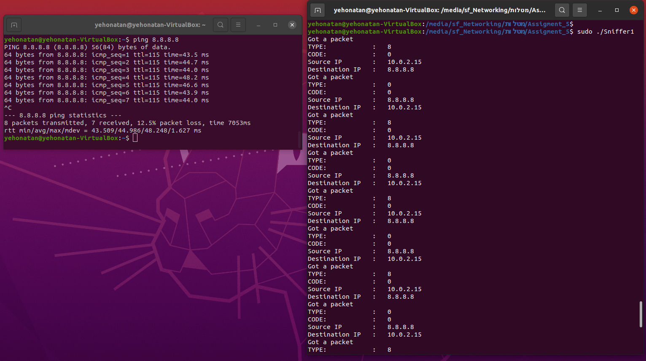תמונת ווירשארק המראה הרצה של התוכנית, שליחת פינג לשרת גוגל וקבלת המידע המבוקש